КАРТА ДИСТАНЦИОННОГО ЗАНЯТИЯ
Дата: 29 апреля
Класс: 3
Предмет: литературное чтение
Учитель: Чернопазова Е.Н.
Адреса обратной связи: elena-chernopazova@yandex.ru
Наш 3 класс https://vk.com/club151507684
https://www.youtube.com/watch?time_continue=3&v=9VLKlrNqEhI&feature=emb_logo
План-конспект учебного занятия:
Тема: Наш театр. С. Михалков «Упрямый козленок»
Цель: создать условия для ознакомления обучающихся с фактами из биографии С. Михалкова и произведения «Упрямый козлёнок»

Краткий план занятия:
- Чистоговорка:
Кошка села у окошка,
Уронила вниз лукошко.
Зашуршали рядом мыши.
Тише, мыши, не шуршите,
Рядом с кошкой не шумите.
- Читаем ее шепотом.
- Читаем ее громко.
- Читаем с вопросом.
- Читаем с чувством.
- Читаем повышая-понижая голос.

- Работа по теме урока
- Ребята отгадайте загадку.
Любопытный, озорной,
И мотает головой,
Прыгает, бодается,
Как он называется? (Козлёнок).
- Что значат эти выражения?
Козел отпущения? (Означает человека, на которого возложили вину за неудачу для того, чтобы скрыть её настоящие причины).
Как с козла молока? (Так говорят о ком-то бесполезном и ненужном).
Упрямый, как козел? (Человек, который стоит на своем и никого не слушает или несговорчивый человек).
- Откройте учебник на с. 128 и прочитайте название произведения.
«Упрямый козленок»
- А кто автор этого произведения? (Сергей Михалков).
С. В. Михалков родился 28 февраля 1913 года в Москве в семье Владимира Александровича Михалкова и Ольги Михайловны Михалковой. Родословная Михалковых связана со старинным дворянским родом, усадьба которых частично сохранилась в городе Рыбинске. Способности к поэзии у Сергея появились уже в девять лет.
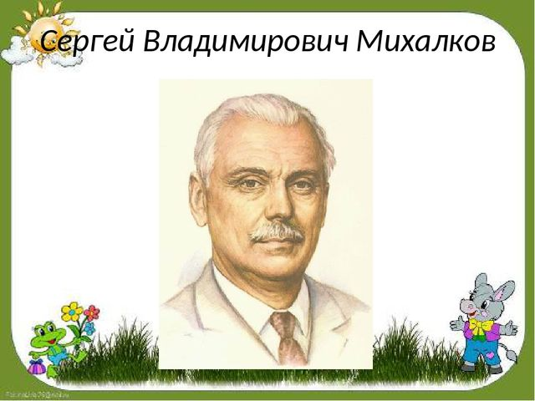
Сергей Михалков успешно работал практически во всех литературных жанрах: поэзия, проза, драматургия, критика, публицистика, сценарии фильмов и мультфильмов. Поэт стал признанным классиком детской поэзии. Такие его произведения, как «Дядя Стёпа», «Праздник непослушания», «А что у вас?», неоднократно переиздавались и пользуются успехом и любовью аудитории. Критики, положительно отзывавшиеся о его творчестве, отмечали самобытность таланта, влияние классической русской драматургии. Появилось даже такое понятие, как «Михалковский театр».
13 марта 2008 года, в день 95-летия писателя Владимир Путин подписал указ о награждении Михалкова орденом Святого апостола Андрея Первозванного — за выдающийся вклад в развитие отечественной литературы, многолетнюю творческую и общественную деятельность.

- Работа по тексту сказки
https://www.youtube.com/watch?time_continue=3&v=9VLKlrNqEhI&feature=emb_logo - видео мультфильма
- Чтение сказки с. 128 – 134.
- О ком говорится в сказке? (о козлёнке).
- Куда отправился козлёнок? (в дальний лес).
- Что произошло с козлёнком? (Появилась черная туча, которая прорвалась и затопила луг, по которому скакал козлёнок, из-за этого он оказался на островке и не мог выбраться).
- С кем встретился козлёнок первый? (c Хрюшкой).
- Помогла ли ему Хрюшка? (нет, она сказала мне самой в лодке места мало и, покачиваясь на волнах, проплыла совсем близко от островка и уплыла прочь, а Козлёнок остался один).
- Что случилось, когда уплыла Хрюшка? (на берегу появились лесные разбойники Волк и Волчица, которые хотели схватить и съесть козлёнка).
- Кто пришел на помощь козлёнку? (дикая утка Кряква).
- Что она сделала? (позвала добрых зверей и птиц).
- Что делали звери и птицы? (строили плот и летали, чтобы покормить козлёнка).
- Какая неприятность случилась с козлёнком? (вернулись волки на брёвнах, их хотели съесть его).
- Что сделали птицы? (напали на волков и защитили козлёнка).
- Каким был конец сказки? (на третий день после спасения Козлёнка, Козёл и Коза устроили у себя праздничный обед, на который пригласили всех, кто помог спасти Козлёнка).

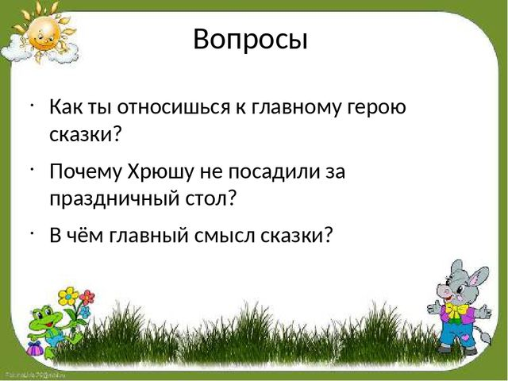
4) Итог урока

